# Aplikacja „System zarządzania jakością”

Aplikacja ma spełniać rolę platformy procedur ISO w firmie. Dostęp do poszczególnych działów/kategorii jest uzależniony od odpowiednich uprawnień. Na etapie projektowania jest dostępna rejestracja, która będzie prawdopodobnie wyłączona z uwagi iż aplikacja ma pracować w sieci lokalnej, gdzie administrator jest odpowiedzialny za tworzenie użytkowników. Pliki dzielą się na

* procedury,
* instrukcje,
* załączniki.

Do pliku „rodzica” można dodawać pliki uzupełniające. Do stworzenia aplikacji został wykorzystany framework laravel.

Wymagania:

* Pakiet composer
* Apache z serwerem PHP 7.4
* MySQL

Instalacja:

* pakiet Composer:

php -r "copy('https://getcomposer.org/installer', 'composer-setup.php');"

php -r "if (hash_file('sha384', 'composer-setup.php') === '906a84df04cea2aa72f40b5f787e49f22d4c2f19492ac310e8cba5b96ac8b64115ac402c8cd292b8a03482574915d1a8') { echo 'Installer verified'; } else { echo 'Installer corrupt'; unlink('composer-setup.php'); } echo PHP_EOL;"

php composer-setup.php

php -r "unlink('composer-setup.php');"

sudo mv composer.phar /usr/local/bin/composer

następnie uruchomić polecenie

composer install – zainstaluje to w katalogu /var/www/html/vendor potrzebne pliki

* baza danych

nazwa bazy danych: fileSystem

użytkownik: iso

hasło: 1

Konfiguracja:

W pliku ***.env*** należy wprowadzić dane do bazy danych, aktualnie są ustawione na dane z punktu wyżej.

W katalogu resources/views znajdują się pliki związane z UI

W katalogu storage/app/files zapisywane są pliki załadowane przez formularz

Działanie:

Uruchomienie aplikacji na lokalnym komputerze odbywa się poprzez wydanie komendy PHP ARTISAN SERVE w katalogu /var/www/html

1. Logowanie do systemu

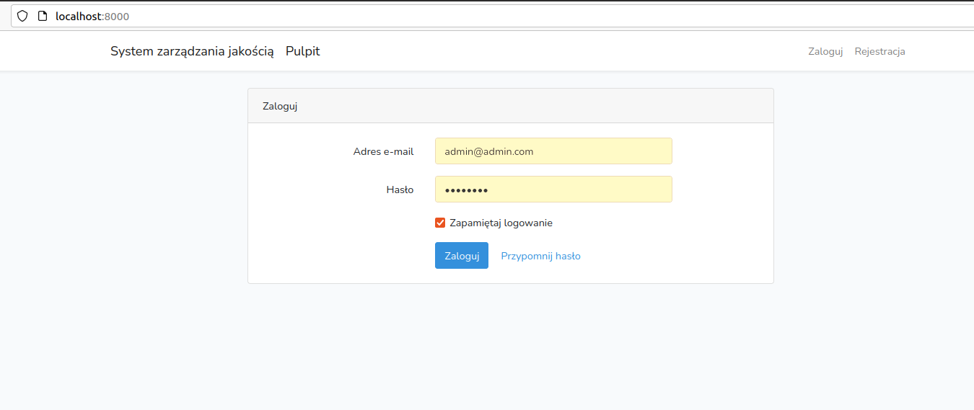

1. Pulpit administratora

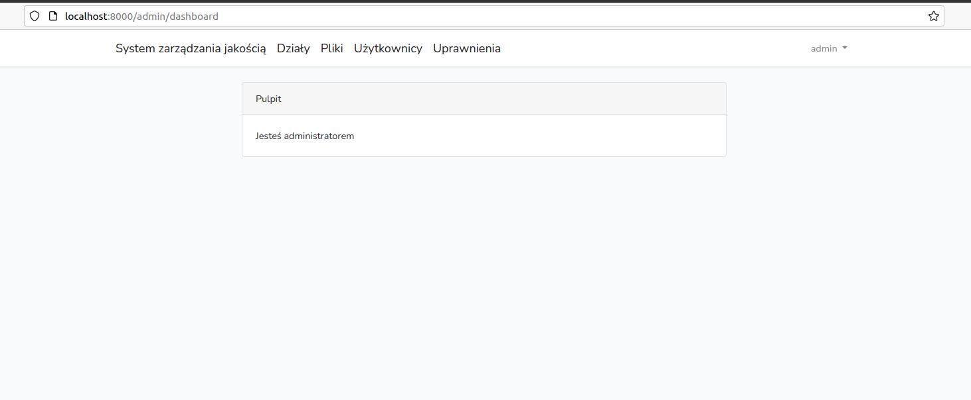

1. Widok działów/kategorii w panelu administratora

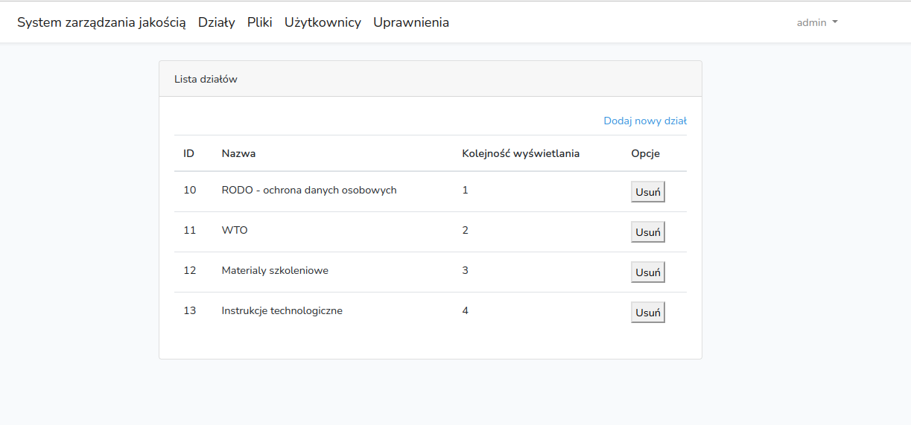

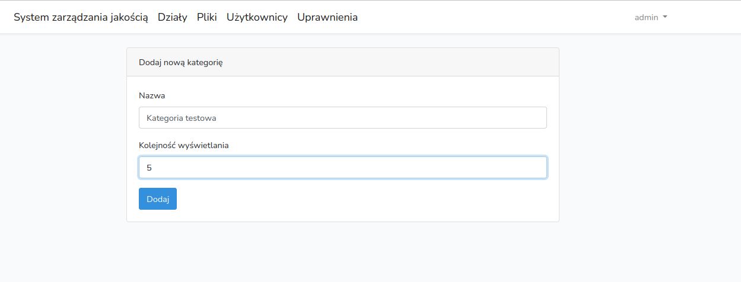

1. Lista plików w danych działach/kategoriach w panelu administratora

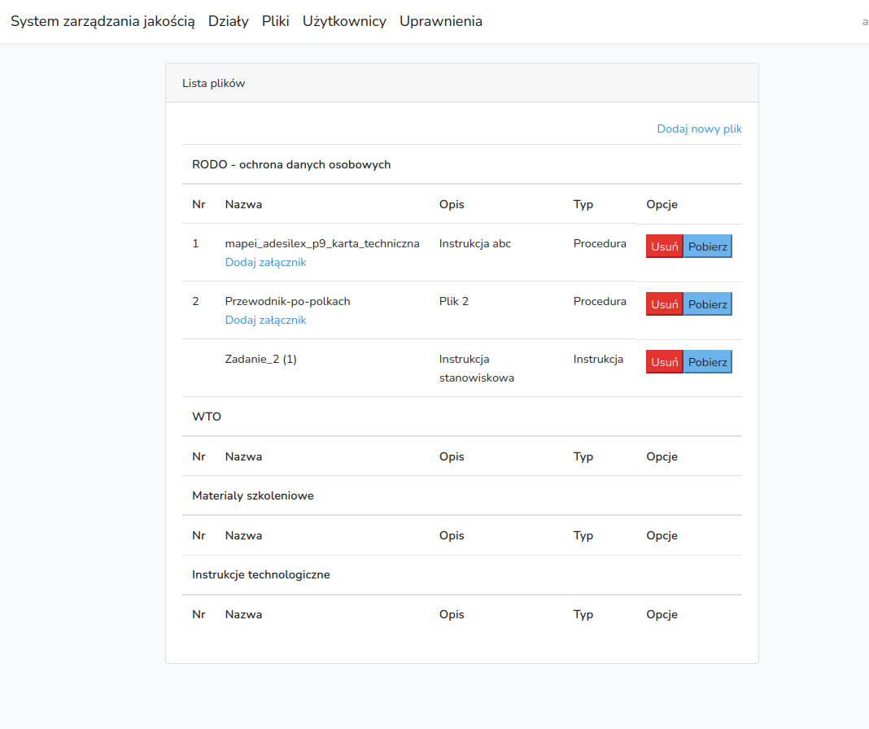

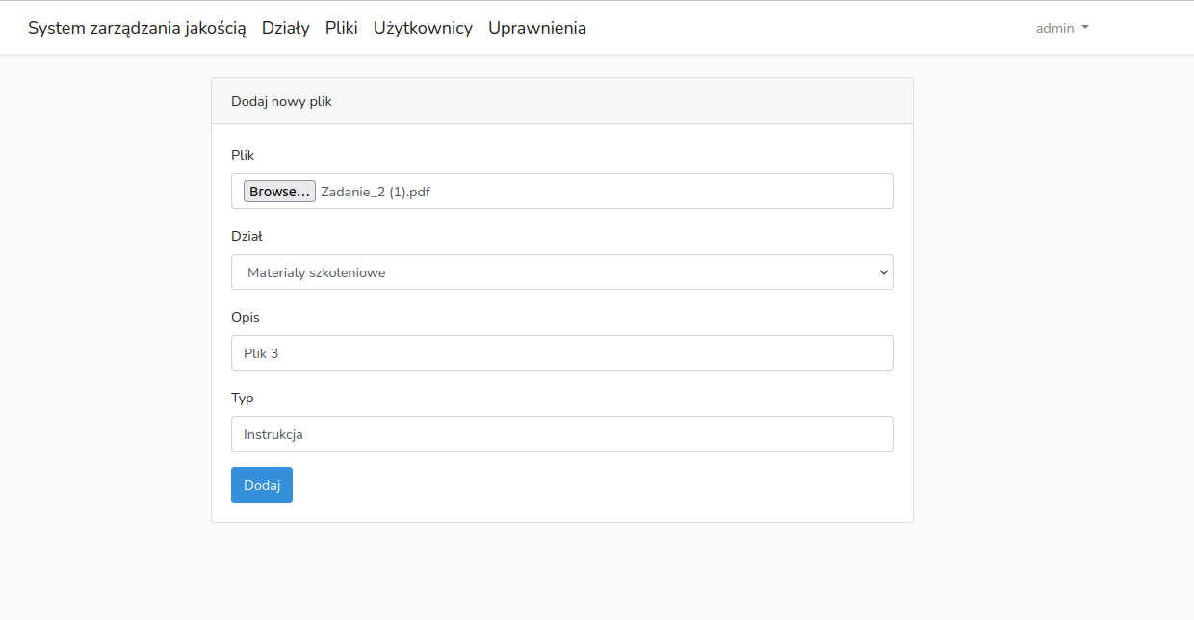

1. Widok administracji użytkownikami

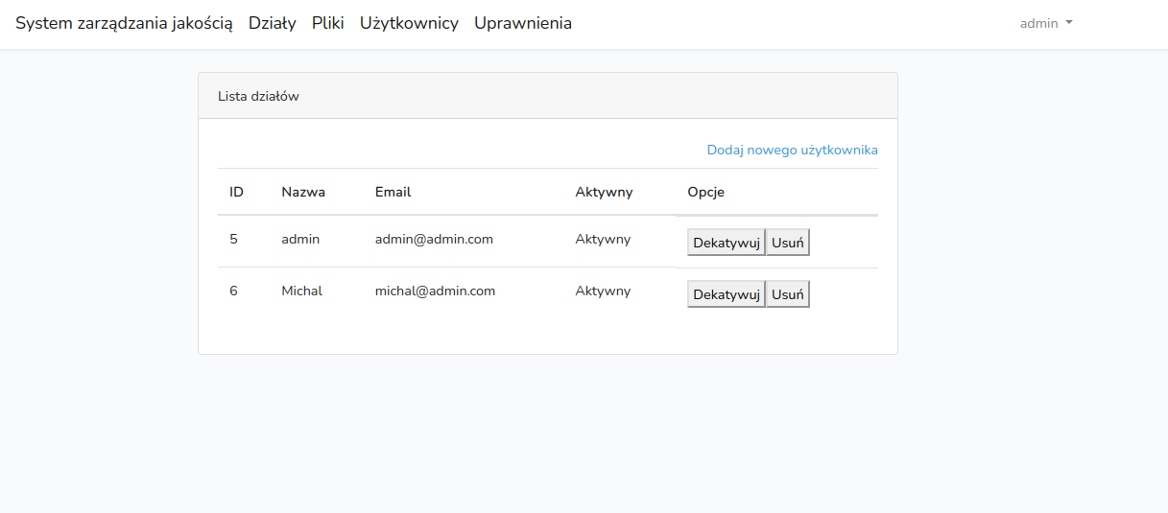

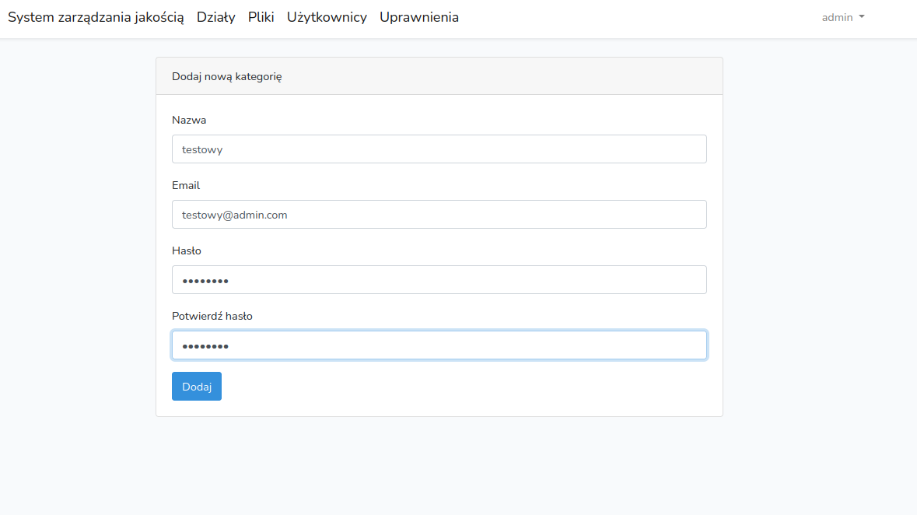

1. Widok nadawania uprawnień

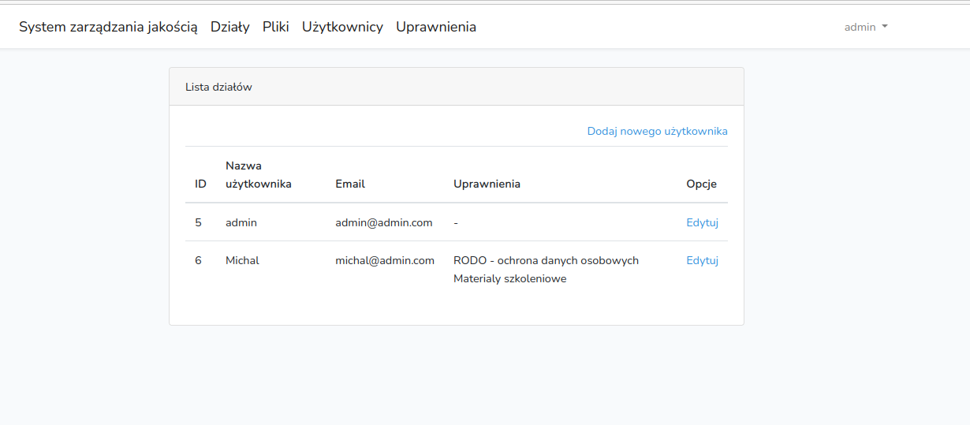

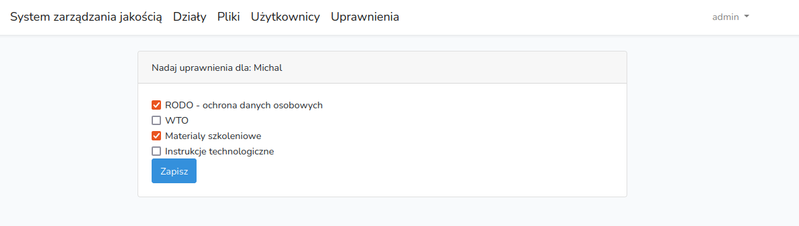

1. Widok pulpitu użytkownika końcowego (uwzględnia nadane uprawnienia)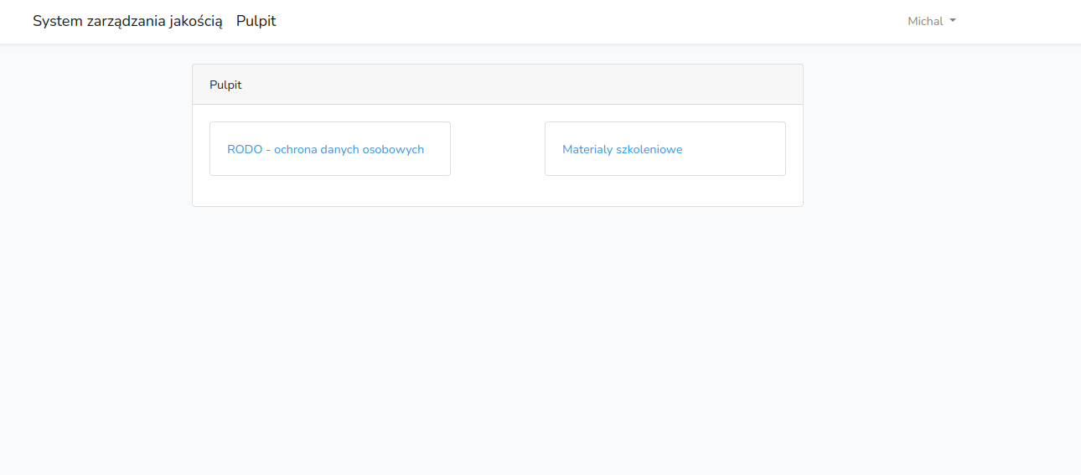
2. Lista dostępnych plików w danym dziale/kategorii (widać podział na załączniki rodzic-dziecko)

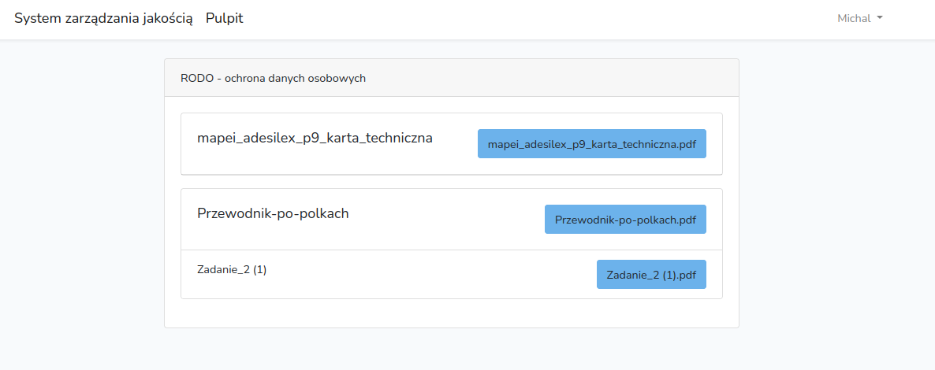

1. Każdy użytkownik może zmienić swoje hasło

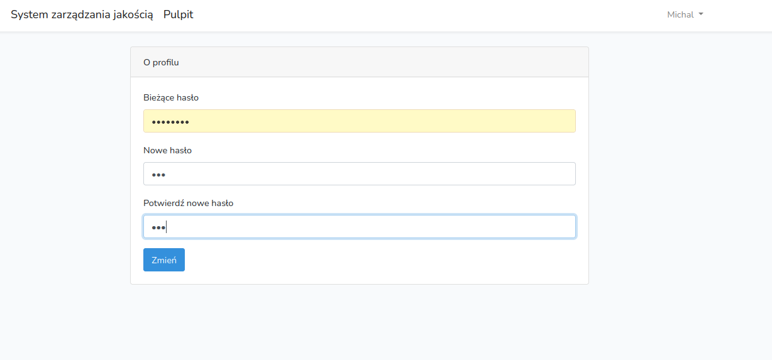

1. Hasła są szyfrowane w bazie

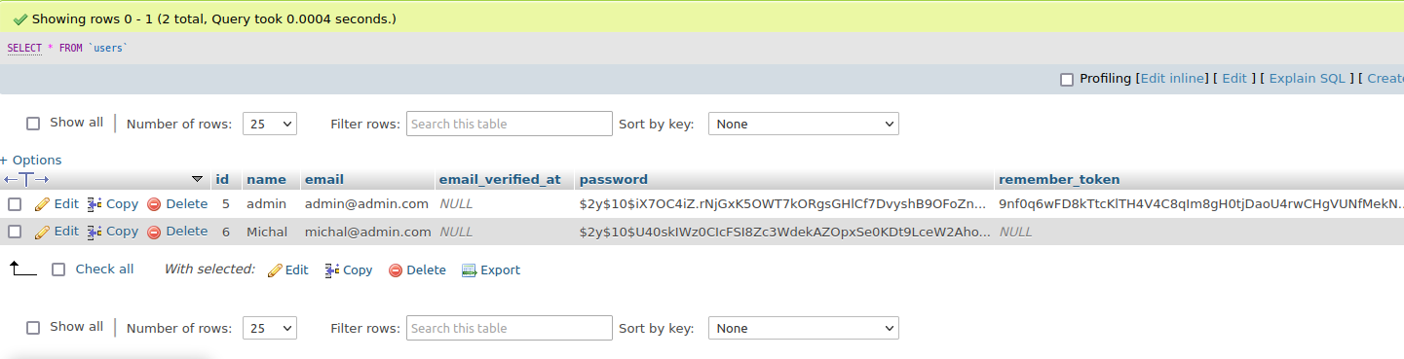

Minimalne wymagania złożoności hasła to 8 znaków.